Муниципальное бюджетное образовательное учреждение дополнительного образования детей Киселёвского городского округа
«Станция юных техников»

ХОЧУ ВСЁ УМЕТЬ

Дополнительная образовательная программа научно-технической направленности для детей 7-11 лет

Автор: Когут С.Н
педагог дополнительного образования

Пояснительная записка.

Научно-технический прогресс и проникновение его достижений во все сферы человеческой деятельности вызывают возрастающий интерес у детей к современной технике.
Техника вторгается в мир представлений и понятий ребенка с раннего детства. С каждым годом увеличивается выпуск механических, электрифицированных, электронных игрушек. Все большей популярностью у детей пользуются электронные видеоигры, интернет.
Интерес детей к технике поддерживается средствами массовой информации (научно-популярные кинофильмы, телевизионные передачи, детская литература). Они в доступной и увлекательной форме знакомят младших школьников с историей техники, ее настоящим и будущим.Поэтому занятия начальным техническим моделированием и конструированием являются одним из важных способов познания окружающей действительности. А так же в процессе технического моделирования дети осваивают азбуку современной техники и законы, положенные в основу технических устройств.
Начальное техническое моделирование - это первые шаги младших школьников в самостоятельной творческой деятельности по созданию макетов и моделей технических объектов. Это познавательный процесс формирования у них начальных политехнических знаний и умений.
Занятия творчеством помогают развивать художественный вкус и логику, способствуют формированию пространственного мышления, воображения. А умение самостоятельно что-нибудь сделать позволяет ребенку чувствовать себя уверенно в окружающем его мире взрослых, избавляет от ощущения беспомощности. Ведь именно вера в себя, в свои силы есть необходимое условие для того, чтобы ребенок был по - настоящему счастлив.
В связи с этим была разработана программа научно-технической направленности « Хочу все уметь». Актуальность данной программы состоит в том, что она направлена на получение обучающимися знаний в области конструирования, моделирования и нацеливает ребят на осознанный выбор профессии связанной с авиа, авто, судостроением, архитектурой.

Цель программы: Формирование личности ребенка, способной к самостоятельному творчеству в области технического моделирования и конструирования, создание условий для начального профессионального самоопределения.

Реализация основной цели программы осуществляется через решение ряда задач:
- расширять политехнический кругозор детей;
- развивать конструкторские способности;
- развивать профессиональные интересы к техническому труду;
- формировать умения и навыки работы с различными материалами и инструментами;
- воспитывать высокую культуру труда;

Принципы, лежащие в основе программы:
- доступности (простота, соответствие возрастным и индивидуальным особенностям);
- наглядности (иллюстративность, наличие дидактических материалов). «Чем более органов наших чувств принимает участие в восприятии какого-нибудь впечатления или группы впечатлений, тем прочнее ложатся эти впечатления в нашу механическую, нервную память, вернее сохраняются ею и легче, потом вспоминаются» (К.Д. Ушинский);
- демократичности и гуманизма (взаимодействие педагога и обучающегося в социуме, реализация собственных творческих потребностей);
- научности (обоснованность, наличие методологической базы и теоретической основы).
- «от простого к сложному» (научившись элементарным навыкам работы, ребенок применяет свои знания в выполнении сложных творческих работ).

Настоящая программа «Хочу все уметь» является модифицированной, так как разработана на основе типовых программ по «Начальному техническому моделированию» для занятий с обучающимися, рекомендованных Министерством науки и образования для дополнительного образования детей, носит вариативный характер.
Программа по начальному техническому моделированию и конструированию «Хочу все уметь» разработана для детей младшего школьного возраста (6-11 лет). Рассчитана на 3 года обучения: 1 год – 144 часа , 2 год – 144 часа, 3 год – 144 часа. Занятия организуются в режиме 2 раза в неделю по 2 часа. Количество обучающихся в группе:1 год – 15 человек, 2 год – 12 человек, 3 год – 10 человек.
Отличительная особенность программы - воспитание гражданской позиции в общественной жизни через включение в коллективную работу, независимо от степени мастерства, позволяющие развить новые качества, которые необходимы для адаптации к требованиям, предъявляемым обществом.
Тематика занятий строится с учетом интересов обучающихся, возможности их самовыражения. В ходе усвоения детьми содержания программы учитывается темп развития специальных умений и навыков, уровень самостоятельности, умение работать в коллективе. Программа позволяет индивидуализировать сложные работы: более сильным детям будет интересна сложная конструкция, менее подготовленным, можно предложить работу проще. При этом обучающий и развивающий смысл работы сохраняется. Это дает возможность предостеречь ребенка от страха перед трудностями, приобщить без боязни творить и создавать.
В процессе работы по программе «Хочу все уметь», дети постоянно совмещают и объединяют в одно целое все компоненты образа: материал, изобразительное и цветовое решение, технологию изготовления, назначение.
Такой характер творчества заставляет педагога сознательно объединять в одном занятии различные виды деятельности, соответственно перестраивая педагогические подходы, раскрывая в творческой деятельности свои специфические признаки педагогической целесообразности и значимости (см. таб.).

№ | Признаки | Характерные особенности деятельности
 | Современность | Отсутствие четких канонов.  Многообразие используемых технологий.  Возможность самовыражения с использованием доступных средств.
 | Доступность | Экономичность и доступность материала. Отсутствие возрастных ограничений. Возможность создания разновозрастных групп.
 | Разноплановость | Возможность создания различных изделий, воссоздание производственных моделей и технологических процессов. Разноплановость применения изготовленных изделий (подарки, костюмы, сюрпризы, наглядные пособия, декоративное оформление и др.).
 | Индивидуальность | Это особое состояние в изображении действительности, и здесь у каждого предмета свой реальный мир, который имеет собственное применение и неповторимый (авторский) подход.
 | Социализация | Возможность самовыражения личности, решение финансово-экономических проблем, коммуникативное общение среди людей, занятых общим делом.

Содержание программы построено так, что на занятиях используется форма взаимообучения,групповые и индивидуальные формы работы. Применяются различные методы обучения: традиционные (рассказ, беседа, проблемно-поисковые, методы самостоятельной работы.) и нестандартные (занятие-сказка, путешествие, бенефис.)
Одной из особенностей организации занятий является использование элементов развивающего обучения. Применяются различные типы нестандартных заданий:
- измени форму деталей;
- замени материал;
- сделай наоборот;
- выбери нужное;
- создай асимметрию;
- измени число деталей.

Ожидаемые результаты:
- владение чертежными и изобразительными инструментами;
- развитие абстрактно-логического мышления;
- умение самостоятельно конструировать простейшие технические модели и объекты;
- умение выполнять построение и анализировать свойства геометрических фигур, тел.
- расширение кругозора и углубления знаний;
- воспитание таких черт личности как аккуратность, настойчивость, терпение.

Обучающиеся 1 года обучения
Знают:
- название применяемых материалов и инструментов, приспособлений и их назначение;
- способы обработки различных материалов, предусмотренных программой;
- правила и способы разметки материалов;
- способы соединения деталей;
- название геометрических фигур и геометрических тел;
- определения и понятия, предусмотренные программой.

умеют:
- соблюдать правила безопасности труда;
- самостоятельно организовывать рабочее место и поддерживать порядок на нем в процессе работы;
- экономно расходовать материалы;
- правильно пользоваться инструментами;
- соединять детали при помощи клея, проволоки, в «замок»;
- самостоятельно, с помощью образца и графических изображений, изготовить изделие без нарушения правил выполнения изученных технологических операций;
- работать в коллективе;
- творчески оформлять работу.

владеют:
- первоначальными навыками резания, сгибания, складывания бумаги и картона;
- культурой труда.

Обучающиеся 2 года обучения
Знают:
- значение линий на чертеже;
- название технических средств, предусмотренных программой;
- историю происхождения некоторых технических средств, сувениров, игрушек;
- понятия и определения, предусмотренные программой;
- Т.Б. при работе с лобзиком;
- правила изготовления развертки.

умеют:
- самостоятельно читать чертеж и технологическую карту;
- самостоятельно вычерчивать развертку простейших технических моделей и объемных геометрических тел;
- работать самостоятельно.

Обучающиеся 3 года обучения
Знают:
- название и назначение всех линий на чертеже;
- элементарные основы электротехники;
- способы изготовления колес из полосы, дисков, пенопласта;
- Т.Б. при работе с электроприборами.

умеют:
- самостоятельно разработать модель робота, технических средств, архитектурных строений;
- читать чертеж, инструкционную карту сравнивая ее данные с образцом изделия;
- правильно наносить на чертеж размеры;
- увеличивать и уменьшать чертеж детали с помощью масштаба;
- самостоятельно выполнять эскизы.

Система дополнительного обучения безоценочная, но контроль за усвоением изучаемого материала проводится:

- В игровой форме: викторин, кроссвордов. Такая форма контроля позволяет проследить за усвоением теоретического материала незаметно для обучающихся.
- Карточки с заданием, которые позволяют выявить уровень знаний и умений, полученных ранее, а так же способствуют закреплению пройденного материала.
- А так же, результаты освоения содержания программы отслеживается с помощью трехразового контрольного диагностирования теоретических знаний, практических умений и навыков обучающихся (входной, рубежный, итоговый контроль). Разработанный комплекс теоретических и практических заданий, позволяет выявить уровень усвоения младшими школьниками учебного материала (высокий, средний, низкий). За основу взяты примерные тестовые задания, предложенные Л. Ю. Огерчук.

Ресурсы необходимые для успешного усвоения программы:
- Учебный кабинет с оборудованием (учебная доска, учебная мебель);
- Дидактический материал (игры, загадки, ребусы, кроссворды);
- Раздаточный материал (шаблоны изделий, инструменты, материалы);
- Наглядный материал (иллюстрации к беседам, коллекции образцов видов
бумаги, ткани, природных материалов );
- Диагностический инструментарий (анкеты, тесты: входящие, рубежные,
итоговые, карточки с заданием);
- Схемы, инструкционно – технологические карты;
- Демонстрационные материалы (образцы работ);
- Разработки бесед, праздников, конкурсов, экскурсий.

Учебно - тематический план

1 год обучения

№ п./п. | Название темы, раздела | Количество часов
№ п./п. | Название темы, раздела | Всего | Теория | Практика
1. | Вводное занятие | 2 | 2
2. | Материалы и инструменты | 8 | 2 | 6
3. | Изготовление макетов и моделей технических объектов и игрушек из плоских деталей | 24 | 4 | 20
4. | Изготовление макетов и моделей технических объектов и игрушек из объемных деталей | 32 | 5 | 27
5. | Сувениры | 20 | 3 | 17
6. | Бумагопластика | 20 | 3 | 17
7. | Техника в жизни человека | 16 | 4 | 12
8. | Работа с разными материалами | 20 | 4 | 16
9. | Итоговое занятие | 2 | 1 | 1
 | Итого: | 144 | 28 | 116

Содержательная характеристика

1 год обучения

Вводное занятие.
Знакомство детей с образцами изделий, выполненных в творческом объединении. Беседа о сущности процесса конструирования, о содержании предстоящих занятий. Инструктаж по правилам поведения в рабочей комнате, в здании.
П р а к т и ч е с к а я р а б о т а: экскурсия по творческим объединениям учреждения.

Материалы и инструменты.
Общее понятие о производстве бумаги и картона, их сортах, свойствах, применении. Инструменты и приспособления применяемые в творческом объединении (ножницы, нож, молоток, плоскогубцы, шило, кисти для клея и красок), правила пользования ими. Организация рабочего места. Способы изготовления отдельных деталей из бумаги, картона и способы их сборки. Операции по обработке бумаги и картона:
- разметка («на глаз», сгибанием, по шаблону и т.д.);
- резание (по прямолинейному и криволинейному контуру, симметричное вырезание);
- сгибание и складывание;
- сборка (склеивание, соединение нитками, проволокой, щелевой способ соединения).
П р а к т и ч е с к а я р а б о т а: опыты с бумагой, симметричное вырезание, вырезание по прямолинейному и криволинейному контуру.

Изготовление макетов и моделей технических объектов и игрушек из плоских деталей.
Понятие о контуре, силуэте технического объекта. Расширение и углубление знаний о геометрических фигурах: прямоугольнике, квадрате, треугольнике, круге, половине круга, овале. Вырезание из бумаги четырехугольника и круга по шаблонам, деление их на равные части путем сгибания и складывания. Сопоставление формы окружающих предметов, частей машин и других технических объектов с геометрическими фигурами. Аппликация. Её виды, назначение. Элементы предварительного планирования предстоящих трудовых действий.
П р а к т и ч е с к а я р а б о т а: изготовление «Геометрического конструктора» из плотной бумаги или картона (набора геометрических фигур, различны по форме, размерам и цвету), изготовление аппликаций из геометрических фигур, простейших настольных игр, подвижных игрушек.

Изготовление макетов и моделей технических объектов и игрушек из объемных деталей.
Первоначальные понятия о простейших геометрических телах: куб, параллелепипед, цилиндр, конус. Элементы геометрических тел: грань, ребро, вершина, основание, боковая поверхность. Геометрические тела в сопоставлении с геометрическими фигурами. Геометрические тела как объемная основа предметов и технических объектов. Анализ технических объектов и сопоставление с геометрическими телами. Элементарные понятия о развертках, выкройках простых геометрических тел. Приемы их вычерчивания, вырезания и склеивания.
П р а к т и ч е с к а я р а б о т а: изготовление из плотной бумаги или картона геометрических тел: призм, цилиндров, конусов с предварительным выполнением чертежей разверток. Изготовление макетов и моделей технических объектов и игрушек на основе выполнения разверток.

Сувениры.
Способы разметки деталей простой формы на разных материалах. Разметка по шаблону на бумаге, ткани. Приемы и способы выполнения некоторых сувениров и игрушек из картона, бумаги, деталей готовой формы (тарных коробок). Способы соединения деталей при помощи клея, ниток, проволоки. Способы и приемы отделочных работ. Правила безопасной работы.
П р а к т и ч е с к а я р а б о т а: изготовление цветов из бумаги, новогодних сувениров, полезных подарков- копилка, подставка под карандаши, шкатулка, подвеска - мобиль.

Бумагопластика.
Понятие о бумагопластике, об основных приемах (техниках) используемых в изготовлении поделок (техники: витая спираль, бумажный комочек, звезда, петли, пушистый шарик, гофрировка, кулечек, фонарик). Совершенствование приемов работы с ножницами, портновской булавкой, циркулем-измерителем. Правила безопасной работы с данными инструментами.
П р а к т и ч е с к а я р а б о т а: изготовление поделок в технике: витая спираль, бумажный комочек, звезда, петли, пушистый шарик, гофрировка, фонарик.

Техника в жизни человека.
Общее понятие о транспорте, его видах и значении. Современные достижения в развитии автомобильного, воздушного и водного транспорта. Понятие о моделях транспортной техники и их разновидностях. Действующие (движущиеся), настольные (стендовые), контурные (силуэтные), полуобъемные, объемные модели. Детали контурной модели: силуэт, рама, корпус, двигатель, движители, руль. Способы изготовления силуэтных и полуобъемных моделей.
П р а к т и ч е с к а я р а б о т а: изготовление силуэтных автомобилей, конструирование моделей вездехода, лунохода, ракетной установки, истребителя.

Работа с разными материалами.
Знакомство с классификацией природного материала (растительного, животного, органического и неорганического происхождения) их свойствами и способами обработки. Ознакомление с бросовым материалом (пластмасс, поролон, пенопласт, пластиковые бутылки, стаканчики, капсулы от шоколадного яйца, полиэтилен) и способами его обработки. Совершенствование навыков оформления готового изделия.
П р а к т и ч е с к а я р а б о т а: изготовление поделок из пенопласта, пластиковых бутылок, кожи, поролона, яичной скорлупы, проволоки, гофрированного картона.

Итоговое занятие.
Подведение итогов работы за учебный год, организация выставки.
П р а к т и ч е с к а я р а б о т а: оформление выставочных работ.

Учебно - тематический план

2 год обучения

№ п./п. | Название темы, раздела | Количество часов
№ п./п. | Название темы, раздела | Всего | Теория | Практика
 | Оригами | 12 | 2 | 10
 | Основы черчения, чертежная грамота | 14 | 4 | 10
 | Конструирование объемных игрушек | 32 | 4 | 28
 | Подарки своими руками | 24 | 6 | 18
 | «Белый пароход, серебристый Кадиллак» | 40 | 6 | 34
 | Выпиливание | 20 | 4 | 16
 | Итоговое занятие | 2 | 1 | 1
 | Итого: | 144 | 27 | 117

Содержательная характеристика

2 год обучения

Оригами.
Знакомство с искусством складывания фигурок из бумаги- «ОРИГАМИ». Изучение базовых форм (треугольник, квадрат, двойной квадрат, книжка, дверь). Складывание фигурок людей, животных, насекомых, технических объектов на основе базовых форм. Совершенствование навыков разметки бумаги «на глаз».
П р а к т и ч е с к а я р а б о т а: изготовление поделок на основе базовых форм: треугольник, книжка, двойной квадрат, дверь, воздушный змей. Выполнение аппликации с элементами оригами.

Основы черчения, чертежная грамота.
Закрепление и расширение знание о некоторых чертежных инструментах и принадлежностях: линейка, угольник, циркуль, карандаш. Их назначение, правила пользования и правила безопасной работы. Условные обозначения на графическом изображении – такие, как линия невидимого контура, осевая линия, сплошная тонкая (вспомогательная, размерная) линия, диаметр, радиус. Осевая симметрия. Увеличение и уменьшение изображений плоских деталей при помощи клеток разной площади.
П р а к т и ч е с к а я р а б о т а: изготовление опорных карточек, деление окружности на 3,4,6,8.12 частей, уменьшение и увеличение выкройки по клеткам, выполнение работ в технике «процарапывание».

Конструирование объемных игрушек.
Изучение формы окружающих предметов, технических объектов и сравнение их с формами геометрических тел: куб, цилиндр, параллелограмм. Предварительное планирование отдельных этапов работы: подбор деталей, инструментов, определение способов соединения, изготовление дополнительных деталей. Конструирование моделей и макетов технических объектов и игрушек: а) из готовых объемных форм – тарных коробочек; б) из тарных коробок с добавлением дополнительных деталей, необходимых для конкретного изделия; в) из объемных деталей, изготовленных на основе простейших разверток – таких, как трубочка, коробочка.
П р а к т и ч е с к а я р а б о т а: изготовление объемных игрушек из бумаги и картона: Бегемотик, Крокодил, Сундучок с сюрпризом, Порхающие бабочки, калейдоскоп, Робот с подвижными деталями, Орел, хлопающий крыльями, Карета для принцессы.

Подарки своими руками.
Сведения о сувенире, подарке, истории их возникновения и развития до настоящего времени. Разметка по линейке и шаблону. Способы перевода выкройки изделия или отдельной детали на кальку, бумагу и ткань при помощи копировальной бумаги. Приемы и способы выполнения отдельных сувениров и игрушек из разных материалов (пластика, бумаги, картона, ткани, соломинок для коктейля). Способы соединения деталей разных материалов (при помощи клея, ниток, проволочных заклепок, крепежных деталей). Способы и приемы отделочных работ, художественное оформление изделия.
П р а к т и ч е с к а я р а б о т а: изготовление сувенирных коробочек, рамки для фото, игольницы, конфетницы, кашпо, декоративных подсвечников.

«Белый пароход, серебристый кадиллак» .
Понятие о машинах – двигателях, машинах – орудиях и их назначении. Машины – двигатели, использующие энергию воды, ветра, топлива, солнца. Понятие о машинах – орудиях (обрабатывающие, транспортные, грузоподъемные) основные механизмы машины, их назначение и взаимодействие. Понятие о деталях машин и способах их соединения. Способы изготовления и сборки дополнительных конструкций для изготовления моделей техники из готовых и самодельных деталей.
П р а к т и ч е с к а я р а б о т а: изготовление различных моделей техники: летательной, водной, наземной, подводной, космической.

Выпиливание.
Знакомство с материалом (древесина, фанера) и способами его обработки (выпиливание). Знакомство с инструментами: лобзик, напильник, буравчик и ручная дрель, струбцина, рубанок. Правила безопасной работы. Способы изготовления поделок из тонкой фанеры. Выпиливание. Способы нанесения выкройки изделия на фанеру при помощи: копировальной бумаги, шаблона, контрольных насечек. Приемы отделочных работ: шлифование, выжигание. Предварительное планирование предстоящей работы.
П р а к т и ч е с к а я р а б о т а: выпиливание простейших игрушек из фанеры, рамки для фото, подвесок в форме знаков зодиака.

Итоговое занятие.
Подведение итогов работы за учебный год, организация выставки.
П р а к т и ч е с к а я р а б о т а: оформление выставочных работ.

Учебно - тематический план

3 год обучения

№ п./п. | Название темы, раздела | Количество часов
№ п./п. | Название темы, раздела | Всего | Теория | Практика
1. | Изготовление макетов и моделей технических объектов из геометрических тел. | 22 | 4 | 18
2. | Конструирование электрифицированных игрушек. | 24 | 6 | 18
3. | Конструирование моделей транспорта. | 26 | 6 | 20
4. | Техническое проектирование (макетирование) | 40 | 8 | 32
5. | Выпиливание. | 30 | 4 | 26
6. | Итоговое занятие | 2 | 1 | 1
 | Итого: | 144 | 30 | 114

Содержательная характеристика

3 год обучения

Конструирование макетов и моделей технических объектов из геометрических тел.
Закрепление знаний о простейших геометрических телах: куб, параллелепипед, цилиндр, конус; элементах геометрических тел: грань, ребро, вершина, основание, боковая поверхность. Геометрические тела как объемная основа предметов и технических объектов. Анализ технических объектов и сопоставление с геометрическими телами. Приемы их вычерчивания (с помощью листов в клетку, миллиметровой бумаги и чертежных инструментов), вырезания и склеивания.
П р а к т и ч е с к а я р а б о т а: изготовление геометрических тел по ранее вычерченным разверткам, изготовление моделей роботов и техники «будущего» на основе изготовленных геометрических тел.

Конструирование электрифицированных игрушек.
Элементарные понятия об электрическом токе и простейшей электрической цепи. Знакомство с источниками тока (гальванический элемент, батарейка), проводниками, выключателями, переключателями и потребителями электрической энергии (лампочки, электромоторчики, звонки и др.). Условные обозначения элементов электрической цепи. Способы и приемы составления простейшей электрической цепи. Правила безопасной работы с электричеством.
П р а к т и ч е с к а я р а б о т а: опыты с элементами питания, изготовление простейших электрических цепей.

Конструирование моделей транспорта из готовых деталей.
Элементы простейших машин, механизмов, сборочных единиц, деталей. Простейшие конструктивные элементы детали (выступ, выем, отверстие), их назначение и графическое изображение на видимой и невидимой частях объекта. Понятие о машинах и механизмах. Различие между ними. Основные элементы механизмов и их взаимодействие. Различные способы соединения. Разъемные и неразъемные соединения. Правила и приемы монтажа изделий из готовых деталей.
П р а к т и ч е с к а я р а б о т а: изготовление различных моделей техники: летательной, водной, наземной, подводной, космической.

Техническое проектирование (макетирование).
Элементарные понятия о работе конструкторов и конструкторских бюро (основные этапы проектирования). Элементарное понятие о конструировании (планировать, проектировать, претворяя свой замысел в изделие). Элементы профессионального конструирования: обдумывание, осмысление идеи, создание мысленного образа с попыткой выбрать метод конструирования, определение последовательности изготовления изделия, подбор инструментов и материалов. Основные условия конструкторской разработки по заданию: назначение изделия, условия использования и работы изделия, размеры, эксплуатационные требования. Техническое проектирование как один из видов конструкторско – технологической деятельности обучающихся.
П р а к т и ч е с к а я р а б о т а: выполнение коллективных работ: «Город будущего», «Детская игровая площадка», «Спортивная площадка».

Выпиливание.
Закрепление понятий: выпиливание, выжигание, обработка древесины. Способы изготовления поделок из тонкой фанеры (контурное, сквозное выпиливание). Приемы отделочных работ: шлифование, выжигание, резьба. Предварительное планирование предстоящей работы.
П р а к т и ч е с к а я р а б о т а: сквозное выпиливание, выпиливание полочки для цветов, шкатулки для украшений.

Итоговое занятие .
Подведение итогов работы за учебный год, организация выставки.
П р а к т и ч е с к а я р а б о т а: оформление выставочных работ.

Основные ключевые понятия:

Aппликация - вид Д.П.И, при котором на основе, принятой за фон закрепляются детали изображения будущей композиции.
Бумагоплaстикa - один из видов художественного конструирования из бумаги, по своему внешнему виду напоминающая скульптуру.
Деталь - изделие, изготовленное из однородного материала без применения сборочных операций.
Заготовка - материал или изделие, находящееся в процессе обработки. Инструмент - орудие для работы.
Конструкция - схема устройства и работы машины, сооружения, а также сами машины и их детали.
Клапан - часть детали изделия, предназначенная для соединения.
Композиция - расположение отдельных элементов, разных по величине, по форме, составляющих вместе единое целое
Контур - внешнее очертание, линия, обозначающая край.
Макет - объёмное изображение действительного объекта.
Машина - предмет, созданный человеком для преобразования энергии в полезную работу.
Моделирование - построение моделей, процесс познания действительных объектов, метод изучения технических сооружений.
Модель - копия действительного объекта, которая дает полное представление об его устройстве.
Мозаика - разновидность аппликации, при которой изображение выполняется из частиц одного или нескольких разноцветных материалов. Кусочки выкладываются на основе, принятой за фон, и закрепляются клеем.
Оригами - японское искусство складывания из бумаги.
Планер - безмоторный летательный аппарат.
Разметка- операция нанесения на бумагу или картон контурных линий выкройки, деталей, места прорезей, сгибов, клея и Т.п.
Самолет - летательный аппарат тяжелее воздуха, который приводится в движение двигателем.
Силуэт - одноцветное, плоское изображение предмета на фоне другого цвета.
Стилизация - представление предметов в условной, упрощенной форме.
Сюжет - определенное событие, ситуация, явление, изображенное в произведении.
Технические модели - различные транспортные средства: машины, пароходы, самолеты; выполняются по развертке или чертежу.
Технический рисунок - самостоятельное графическое изображение или дополнение к чертежу.
Трафарет - приспособление для ускорения чертёжно-графических работ.
Чертёж - изображение предметов и их выполненное с указанием их размеров, масштаба.
Шаблон - образец, по которому изготавливают какие-либо одинаковые детали.
Список литературы
для педагога:

- Афонькин, С. Ю. Оригами и педагогика [Текст] / С. Ю. Афонькин. - М. : Изд-во АКИМ, 1996. – 160 с.
- Большая энциклопедия поделок [Текст]. - М. : ООО Изд-во РОСМЭН-ПРЕСС, 2002. – 255 с.
- Бровкин, Н.Г. Выпиливание лобзиком из фанеры и полистирола [Текст] / Н. Г. Боровкин // Сделай сам. – 1990 - №2. – с. 147-158.
- Выгонов, В. В. Игрушки и поделки из бумаги [Текст] / В. В. Выгонов. - М. : Издательский Дом МСП, 2006. – 128 с.
- Грунд-Торпе, Хайди. Выпиливание лобзиком. Забавные поделки [Текст] / Хайди. Грунд-Торпе. – М. : Мой Мир ГмбХ & К^{о}. КГ, 2006. – 56 с.
- Давыдова, Г. Н. Поделки из бросового материала [Текст] / Г. Н. Давыдова. – М. : Изд-во Скрипторий 2003, 2006. – 48 с.
- Журавлева, А. П. Что нам стоит флот построить [Текст] / А. П. Журавлева. – М. : Патриот, 1990. – 134 с.
- Закон Российской Федерации Об образовании [Текст]. – М. : ТК Велби, Изд-во Проспект, 2005. – 48 с.
- Игрушки своими руками [Текст] – М. : ОЛМА-ПРЕСС, 2001. – 64 с.
- Корчинова, О. В. Декоративно-прикладное творчество [Текст] / О. В. Корчинова. Ростов н./Д : Феникс, 2002. – 320 с.
- Машины [Текст]. – М. : ООО Изд-во АСТ, Астрель, 2005. – 34 с.
- Нагибина, М. И. Из простой бумаги мастерим как маги [Текст] : Популярное пособие для родителей и педагогов / М. И. – Нагибина. – Ярославль : Академия развития, Академия, К^{о}, 1998. – 224 с.
- Огерчук Л. Ю. Примерные тестовые задания по технологии для учащихся 1 – 4 классов: Работа с бумагой и картоном [Текст] / Л. Ю. Огерчук. – М. : Школьная пресса, 2003. – 48 с.
- Парамонова, Л. А. Детское творческое конструирование [Текст] / Л. А. Парамонова – М. : Издательский Дом Карапуз, 1999. – 240 с.
- Подласый, И. П. Педагогика: Новый курс: [Текст]. Учеб. Для студ. высш. учеб. заведений. – М. : Гуманит. изд. Центр ВЛАДОС, 2001. – 576 с.
- Программы для внешкольных учреждений и общеобразовательных школ. Техническое творчество учащихся [Текст]. Учебное издание / Под редакцией Горского В. А. / Кротова И. В. – М.: Просвещение, 1988. – 351 с.
- Психология [Текст]. Учебник / Под редакцией Крылова А. А. / Гриненко Е. М. – М. : ПБОЮЛ, 2000. – 584 с.
- Скоростные самолеты [Текст]. – М. : ООО Изд-во АСТ, Астрель, 2002. – 32 с.
- Столярова, С. В. Я машину смастерю, папе с мамой подарю [Текст] / С. В. Столярова. - Ярославль: Академия & К^{о}, Академия холдинг, 2000. – 86 с.
- Титкова, Т. В. Подарки своими руками [Текст] / Т. В. Титкова. – М. : РИПОЛ КЛАССИК, 2001. - 320 с.
- Троицкая, Н. Б. Нестандартные уроки и творческие занятия: Метод. пособие [Текст] / Н. Б. Троицкая. – М. : Дрофа, 2003. - 144 с.
- Фегхельм, Стефани Выпиливание лобзиком [Текст] / Стефани Фегхельм. – Изд-во АРТ-РОДНИК, 2007. – 32 с.

для детей:

- Джен Грин. Все пригодится [Текст] / Джен Грин . - М. : Махаон, 1998. - 110 с.
- Долженко, Г. И. 100 поделок из бумаги [Текст] / Г. И. Долженко. – Ярославль : Академия развития, 1992. - 192 с.
- Игры с бумагой и на бумаге [Текст]. - М. : РИПОЛ КЛАССИК, 2001. - 320 с.
- Лимос, Анна Чудесные поделки. Бумага [Текст] / А. Лимос. - Харьков : Книжный КЛУБ семейного досуга, 2006. - 32 с.
- Лимос, Анна Чудесные поделки. Картон [Текст] / А. Лимос. - Харьков : Книжный КЛУБ семейного досуга, 2006. - 32 с.
- Романовская, А. Л. Забавные поделки, крупные и мелкие. Бумага, ткань, соломка, глина, камушки [Текст] / А. Л. Романовская / Е. М. Чезлов. – М. : АСТ, ООО Харвест 2007. – 96 с.
- Сержантова, Т. В. 365 моделей оригами [Текст] / Т. В. Сержантова. - М. : Рольф, Айрис-пресс, 1999. – 288 с.

Приложение №1
Входной диагностический материал
1 год обучения

 Отгадайте загадку:
У двух матерей по пяти детей.
Без них невозможен труд.
Знайте, как их зовут.
А) □ ножницы; г) □ пальцы и нитки;
б) □ ежики; д) □ руки и пальцы;
в) □ гвозди; е) □ иголки и нитки.

 Выберите предмет, про который можно сказать, что он прямоугольный, гладкий, плотный, волокнистый:
а) □ пластилин; д) □ карандаш;
б) □ лоскут ткани; е) □ гвоздь;
в) □ фальцовка; ж) □ лист бумаги;
г) □ проволока; з) □ нитка.

● Выберите 4 вида бумаги, из которых можно сложить самолетик:
а) □ писчая; г) □ крекированная;
б) □ цветная; д) □ фотобумага;
в) □ газетная; е) □ калька.

❍ Соедини стрелками рисунок и подпись к нему:

треугольник квадрат круг

■ Вырежи из квадрата круг.

Приложение №2
Рубежный диагностический материал
1 год обучения

 Подберите к термину правильное определение:
КВАДРАТ – это:
а) □ прямоугольник, у которого все стороны равны;
б) □ четырехугольник, у которого все стороны равны;
в) □ четырехугольник, у которого все углы прямые.

 Соедините стрелками линию чертежа и его название:
ЛИНИИ ЧЕРТЕЖА: НАЗВАНИЯ ЛИНИЙ ЧЕРТЕЖА:
 а) линия контура;
 б) линия сгиба;
● в) осевая линия.

● Продолжи предложение:
Часть изделия, изготовленная из целого куска материала – это …
а) □ деталь;
б) □ заготовка;
в) □ контур.

❍ Укажите цифрами последовательность выполнения аппликации:
- а) вырезать;
- б) разметить детали;
- в) приклеить;
- г) разложить на основе детали аппликации;
- д) смазать детали клеем;
- е) высушить изделие под прессом.

■ Отметьте рисунок, на котором разметка выполнена верно:

1□ |  | 2□ |  | 3□

Приложение №3
Итоговый диагностический материал
1 год обучения

 Распределите в два ряда геометрические фигуры и тела:

а) круг; д) ромб; и) восьмиугольник;
б) эллипс; е) шар; к) квадрат;
в) цилиндр; ж) пирамида; л) треугольник;
г) конус; з) куб; м) пятиугольник.
Геометрические фигуры: □□□□□□
Геометрические тела: □□□□□□

 Отметьте оборудование, необходимое для сгибания заготовки из тонкого картона по прямой линии разметки:
а) □ ножницы; д) □ нож;
б) □ иголка е) □ тряпочка;
в) □ линейка; ж) □ шило;
г) □ циркуль; з) □ ластик.

● Отметьте правильное утверждение.
Смазывать детали следует, разложив их:
а) □ на изнаночной стороне цветной бумаги;
б) □ на клеенке или газете;
в) □ на подкладном листе;
г) □ на руке.

❍ Закончи предложение:
Ножницы хранят в …

■ Из предложенных деталей составить орнамент и выполнить аппликацию.

Данные для контроля хода практической работы.
Оборудование: заготовка основы, детали аппликации из цветной бумаги, клей, тряпочка для работы с клеем, пресс.
Последовательность технологических операций:
- На лицевой стороне основы из готовых деталей составляется орнамент.
- Детали одна за другой смазываются клеем и приклеиваются на свои места.
- Изделие кладется под пресс.
Приложение №4
Входной диагностический материал
2 год обучения

 Соедините стрелками предмет и его назначение при выполнении поделок в технике оригами.
ПРЕДМЕТ: НАЗНАЧЕНИЕ ПРЕДМЕТА:
Фальцовка  а) Материал;
Линейка  б) инструмент для заглаживания линий сгиба;
Бумага  в) инструмент, используемый для отрывания бумаги по линии сгиба.

 Отметьте правильные утверждения.
При работе с клеем следует:
а) □ застилать стол перед работой с клеем;
б) □ оставлять клей открытым после окончания работы;
в) □ мыть руки с мылом после работы с клеем;
г) □ беречь глаза, лицо и одежду от попадания клея;
д) □ тереть глаза руками во время работы с клеем.

● Зачеркни лишнее:
а) линейка; в) клей;
б) угольник; г) трафарет.

❍ Соедините стрелками каждый цвет из левого столбца с противоположным ему цветом из правого столбца.
красный  а) фиолетовый
оранжевый  б) белый
желтый  в) зеленый
черный  г) синий.

■ Пользуясь приемами сгибания и складывания раздели квадрат на 8 равных треугольников и 4 равных квадрата.

Приложение №5
Рубежный диагностический материал
2 год обучения

 Зачеркни лишнее:
а) □ карандаш; д) □ иголка;
б) □ бумага; е) □ линейка;
в) □ циркуль; ж) □ нитки;
г) □ нож; з) □ шило.

 Соедини стрелками рисунок и подпись к нему:
а) прямоугольник 
б) квадрат 
в) линия 
г) прямой угол 
д) треугольник 

● Закончи предложение:
Иголку хранят в ________________________

❍ Выберите подходящий способ разметки прямоугольной детали по эскизу:
а) □ с помощью копировальной бумаги;
б) □ с помощью кальки;
в) □ на просвет;
г) □ с помощью линейки и угольника.

■ Отметьте правильные утверждения:
Безопасность работы с ножницами требует:
а) □ передавать ножницы, держа их за кольца;
б) □ передавать ножницы кольцами вперед;
в) □ держать ножницы острыми концами вверх;
г) □ во время работы беречь пальцы левой руки;
д) □ после работы ножницы раскрыть и положить на стол;
е) □ хранить ножницы в футляре;
ж) □ хранить ножницы в папке с цветной бумагой.

□ Разметить по чертежу и изготовить упаковочную коробку из картона.

4
16

Приложение №6
Итоговый диагностический материал
2 год обучения

 Подчеркни машины, которые передвигаются по рельсам:
а) □ тепловоз; д) □ газотрубовоз;
б) □ бульдозер; е) □ дизель;
в) □ каток; ж) □ башенный кран;
г) □ электровоз; и) □ грейдер.

- Перечисли группы строительных машин.
_________________________________________________________
_________________________________________________________

● Подчеркни термины, не относящиеся к устройству самолета:
а) шасси; д) кран;
б) стабилизатор; е) фюзеляж;
в) корма; ж) борт;
г) киль; з) платформа.

❍ Отметьте оборудование, необходимое для прокалывания отверстия на расстоянии 0,5 мм от линии контура заготовки из картона:
а) □ нож; д) □ линейка;
б) □ иголка; е) □ карандаш;
в) □ шило; ж) □ тряпочка;
г) □ подкладной лист; з) □ ножницы.

■ Пользуясь чертежом, изготовьте модель самолета.
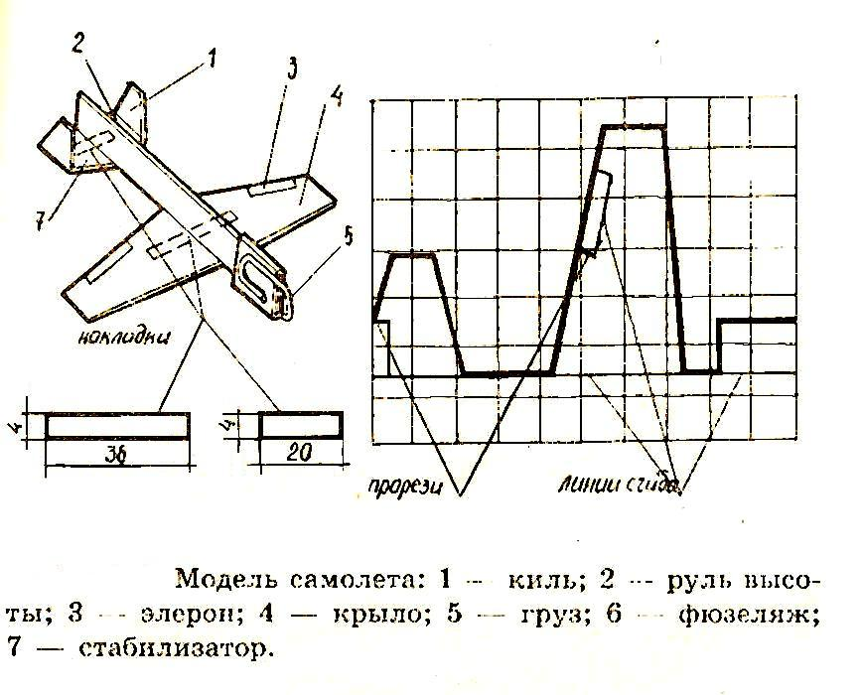
Приложение №7
Водной диагностический материал
3год обучения
- .Зачеркни лишнее:
а) □ рубанок; г) □наждачная бумага;
б) □ лобзик; д) □нож-косяк;
в □ струбцина; е) □ молоток.

 Подчеркни термины, не относящиеся к устройству самолета:
а) шасси; д) кран;
б) стабилизатор; е) фюзеляж;
в) корма; ж) борт;
г) киль; з) платформа.

● Соедини термин соответствующим ему определением.
ТЕРМИН ОПРЕДЕЛЕНИЕ:
Развертка  а) часть детали изделия, предназна-ченная для соединения;
Клапан  б) плоская заготовка, из которой получают деталь или изделие;
Щелевой замок  в) способ соединения деталей
продеванием частей изделия в

❍ Подпиши название инструментов

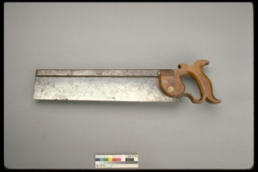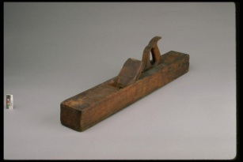
________ __________ ____________ ____________

. Используя чертеж, изготовь модель лодки.
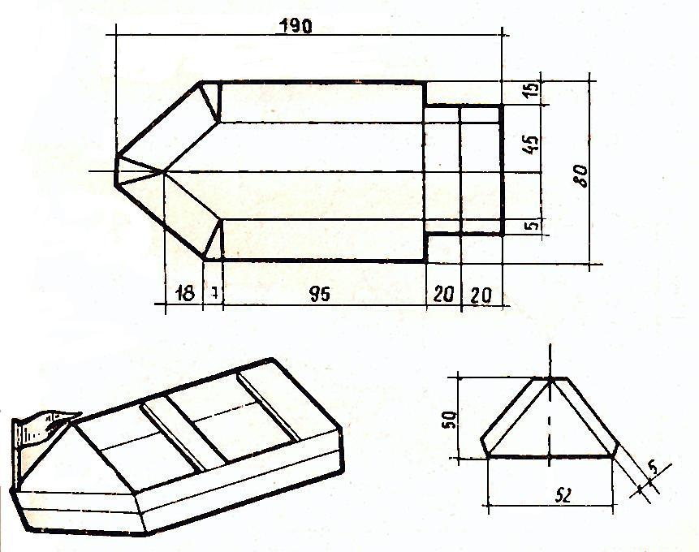
Приложение №8
Рубежный диагностический материал
3 год обучения

 Для каждой формы подберите соответствующее название. Покажите стрелками.
ФОРМЫ: НАЗВАНИЕ ГЕОМЕТРИЧЕСКИХ ФИГУР

Контур круга  а) ромб;
Сторона треугольника  б) круг;
Прямоугольник, у которого в)окружность;
все стороны равны  г) квадрат;
Четырехугольник, у которо- д)отрезок;
го все стороны равны  е) треугольник;
Четырехугольник, у которо-  ж)прямоугольник;
го все углы прямые.

 Отметьте инструменты, необходимые для построения чертежа развертки правильной пирамиды:
а) карандаш; г) цветная бумага; ж) шило;
б) картон; д) циркуль; з) кисточка;
в) фальцовка; е) линейка; и) ватман.

● Установите соответствие между терминами и подходящим по смыслу определением. Соедините стрелками.
ТЕРМИН: ОПРЕДЕЛЕНИЕ:
Ребро  а) многоугольник;
Грань  б) отрезок;
Многогранник  в) геометрическое тело;
Развертка  г) плоская заготовка;
Радиус  д) точка;
Центр круга □ е) расстояние.

❍ Зачеркни размерную линию, установленную неверно (а, б, в, г):

 | в |  |  | г
 | а
 | б

■ Используя схемы, собери изделие.

Приложение №9
Итоговый диагностический материал
3год обучения

 Установите соответствие между условными обозначениями на чертеже и их значениями. Соедините стрелками.
УСЛОВНЫЕ ОБОЗНАЧЕНИЯ: ЗНАЧЕНИЕ ОСНОВНЫХ
ОБОЗНАЧЕНИЙ:
 а) размеров;
---------------------------------------------------  б) линии видимого контура;
____________________________________________  в) линии невидимого контура;
❍ г) осевой линии;
⁄⁄⁄⁄⁄⁄⁄⁄⁄⁄⁄⁄⁄⁄⁄⁄⁄⁄⁄⁄⁄⁄⁄⁄⁄⁄⁄⁄⁄⁄⁄⁄⁄⁄⁄⁄⁄⁄⁄⁄⁄⁄⁄⁄⁄⁄⁄⁄⁄⁄⁄⁄⁄⁄⁄⁄⁄⁄⁄⁄⁄⁄⁄⁄⁄⁄⁄⁄⁄⁄⁄⁄⁄⁄⁄⁄⁄⁄⁄⁄⁄⁄⁄
■ д) радиуса;

□ е) место нанесения клея.

 Практическая работа.
Используя схему, изготовить объемную рамку.

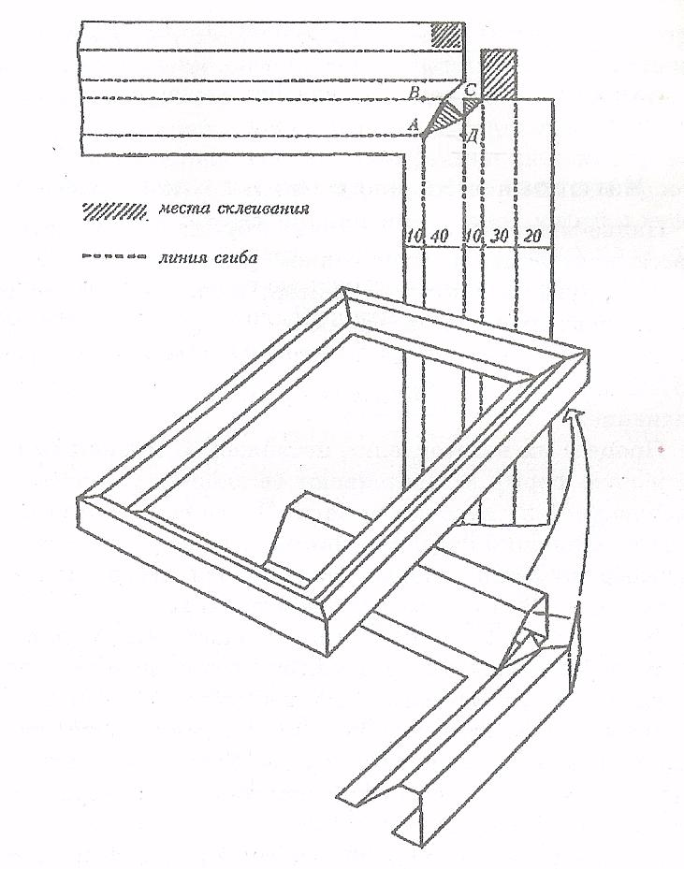
Приложение № 10

Критерии оценки: по уровням

Результаты проведения диагностических материалов позволяют выявить уровень усвоения образовательной программы, способность решать задания предполагающие применение определенных логических операций.

Знание теории:
Высокий уровень – ставится при выполнении 80-100% всех контрольных
заданий;
Средний уровень – при выполнении 60-80% заданий;
Низкий уровень – за 40-50% правильно выполненных заданий.

Практические задания предполагают проверку усвоения умений выполнять работу самостоятельно (по схеме, чертежу, эскизу или словесному описанию технологического процесса)
При выполнении практических работ необходимо учитывать следующие критерии усвоения умений и навыков:
- Применение общетрудовых умений;
- Организация рабочего места;
- Соблюдение последовательности технологических операций;
- Норма времени;
- Качество и аккуратность выполнения работы;
- Соблюдение правил безопасности труда и требований гигиены.

За выполнение практических заданий:
Высокий уровень – ставится, когда все названные требования выполнены;
Средний уровень – когда 2 или 3 критерия нарушены;
Низкий уровень – работа не отвечает предъявленным требованиям, или брак,
допущенный в работе, исправить невозможно.

Приложение № 11

Учебно - методический комплекс
1 год обучения
Разработки бесед

Наименование  раздела  программы | Тема беседы
Материалы и инструменты | «Как изготовляется бумага?»  «Аппликация. Виды аппликаций»  «Домашние любимцы»  «Птицы водоемов»
Изготовление макетов и моделей технических объектов и игрушек из плоских деталей | «Кто построил первый замок?»  «Чем питаются осы?»  «Как передвигается осьминог?»  «Водоемы и их обитатели»  «Луг и его обитатели»  «Где и когда появились некоторые детские игры?»
Изготовление макетов и моделей технических объектов и игрушек из объемных деталей | «Линии разметки»  «Архитектурные сооружения Древней Руси»  «Архитектурные сооружения нашего времени»  «Останкинская телебашня»  «С какой целью были изобретены игрушки?»  «Где живут в своем стаде слоны?»  «Елочные игрушки – как давно они появились?»  «Почему каждый год имеет свое название?»
Сувениры | Беседа о журавлях.  «Мышка человеку друг или враг?»  «Копилки, об истории их возникновения».  «История празднования Дня святого Валентина».
Бумагопластика | «Зимние забавы»  «Защитники нашей Родины»  «О праздновании 8 Марта»  «Как зарождался цирк?»
Техника в жизни человека | «Когда полетел первый самолет?»  «Вездеход – чем же он полезен человеку?»  «Действует ли на Луне сила тяжести?».  «Кто был первым космонавтом?»
Работа с разными материалами | «Что такое Солнечная Система?»  «Страус – это птица?».

Инструкционно – технологические карты по разделам программы

- Материалы и инструменты:
- последовательность изготовления поделки«Ягодка»;
- последовательность изготовления поделки панно «Котенок»;
- последовательность изготовления поделки «Чиполлино» (в технике
процарапывание)
- последовательность изготовления поделки «Лебедь»
- Изготовление макетов и моделей технических объектов и игрушек из плоских деталей:
- последовательность изготовления поделки «Осьминожка»;
- последовательность изготовления поделки «фонарики»;
- последовательность изготовления игрушки «Пчелка над цветком»;
- последовательность изготовления поделки «На лугу»;
- последовательность изготовления игрушки «Веселый мухолов»
- Изготовление макетов и моделей технических объектов и игрушек из объемных деталей:
- последовательность изготовления поделки «Шагающий слон»
- последовательность изготовления поделки «Елочка»
- последовательность изготовления игрушки «Крокодил, разевающий
пасть»
- последовательность изготовления поделки «Поросенок».
- последовательность изготовления игрушки на «пружинках» (Кот,
Снеговик)

- Работа с разными материалами
- последовательность изготовления панно: «Солнышко»
- последовательность изготовления поделки «Маки».
- последовательность изготовления игольницы: «Божья коровка»
- последовательность изготовления поделки «Веселые зверюшки».

Шаблоны и Развёртки для изготовления изделий

Наименование  раздела  программы | Шаблоны | Развёртки
Материалы и инструменты | - поделки «Лебедь»
Изготовление макетов и моделей технических объектов и игрушек из плоских деталей | -поделки «Вертушки»  - сувенира «Пчелка над цветком»  - поделки «Осьминожка»  - держателей для салфеток.  -игры «Веселый мухолов» | - панно «Прожорливая лягушка»
Изготовление макетов и моделей технических объектов и игрушек из объемных деталей | - Веселые игрушки. Человечек  - игрушек на «пружинках» (Кот,  Снеговик)  - игрушки: «Крокодил, разевающий  пасть»  - игрушки «Летящая пчела»  - маскарадных масок.  - сувенира: «Поросенок». | - развертки геометрических тел.  - макета 1-этажного здания  - макета высотного здания  - макета телебашни
Сувениры | - бумажного букета  - шкатулки «Бабочка»  - сувенира: «Мышка-воришка»  - подставки для карандашей: «Тигренок» | - открытки «Валентинки»
Техника в жизни человека | Шаблоны мелких деталей: колес, лопастей для винтов, люков для вездехода. | - модели истребителя  - модели вездехода  - модели ракетной установки  - модели лунохода
Работа с разными материалами | - игольницы: «Божья коровка»  - панно: «Звездное небо»  - поделки «Страусенок»

Приложение № 12

Учебно – методический комплекс
2 год обучения
Разработки бесед

Наименование  раздела  программы | Тема беседы
Оригами | «Рыжая красавица»  «Гордая птица-Журавль»
Основы черчения. Чертежная грамота. | «Разметка и ее виды»
Конструирова  ние объемных игрушек. | «С какой целью были изобретены игрушки?»  «Кто придумал Робота?»  «Японская народная игрушка»
Подарки своими руками. | «Правилах вручения подарка»  «Для чего нужны подсвечники и кто их придумал?»
«Белый пароход, серебристый Кадиллак» | «Машины облегчают труд человека»  «Первые попытки человека взлететь»  «На чем люди плавали до появления корабля?»  «Какие ракетные установки использовались во время  ВОВ?»  «Первый паровоз»
Выпиливание. | « Кто придумал Лобзик?»  «Породы деревьев и их основные свойства»

Инструкционно – технологические карты по разделам программы

- Оригами:
- последовательность изготовления поделки «Маленький гном»;
- последовательность изготовления поделки панно «Цветы»;
- последовательность изготовления поделки «Головки со щёлкающей
пастью»
- последовательность изготовления поделки «Верблюд в пустыне»

- Основы черчения. Чертежная грамота:
- последовательность изготовления аппликации из полос;
- последовательность изготовления поделки «Ромашки»;
- последовательность изготовления кормушка для птиц ;
- последовательность изготовления модели самолета «Стрела»

- Конструирование объемных игрушек:
- последовательность изготовления поделки «Бегемотик в ромашку»
- последовательность изготовления поделки «Сундучок с сюрпризом»
- последовательность изготовления игрушки «Карусель»
- последовательность изготовления поделки «Карета для принцессы»
- последовательность изготовления игрушки «Робот с подвижными деталями»

- Подарки своими руками:
- последовательность изготовления декоративного подсвечника
«Кошки»
- последовательность изготовления поделки «Башмачка» для подарка
- последовательность изготовления кашпо «Соломинка»
- последовательность изготовления поделки упаковочной коробочки
«Ажурная пирамида»
- последовательность изготовления держателя для карандашей
«Попугай».

- Выпиливание:
- последовательность изготовления простейших игрушек из фанеры
- последовательность изготовления поделки игрушки – стукалки «Мужик и медведь»
- последовательность изготовления игрушки подвески «Знаки зодиака»

Шаблоны и Развёртки для изготовления изделий

Наименование  раздела  программы | Шаблоны | Развёртки
Конструирова  ние объемных игрушек. | - игрушки «Бегемотик в ромашку»  - игрушки «Карусель»  - игрушки «Порхающие бабочки» | - игрушки «Сундучок с сюрпризом»  - игрушки «Робот с подвижными деталями»  - игрушки «Орел, хлопающий крыльями»
Подарки своими руками. | - упаковочной коробочки  «Ажурная пирамида»  - декоративной рамки для фото  - декоративного подсвечника «Кошки»  - держателя для карандашей  «Попугай» | - подарочной коробочки «Ромашка»
Выпиливание. | - простейших игрушек из фанеры  - игрушки – стукалки «Мужик и медведь»  - рамочки для фотографии  - подвески «Знаки зодиака»

Приложение № 13

Учебно – методический комплекс
3 год обучения
Разработки бесед

Наименование  раздела  программы | Тема беседы
Изготовление макетов и моделей технических объектов из геометрических тел. | «Геометрические тела могут быть веселыми»  «Самые красивые места мира»  «Робототехника»
Конструирование электрифицированных игрушек. | «Как появилось электричество»  «Электрическая цепь, ее составляющие»
Конструирование моделей транспорта. | «Виды воздушного транспорта»  «Виды наземного транспорта»  «Виды гражданского транспорта»  «Виды космической техники»
Техническое проектирование (макетирование) | «Профессия-Архитектор»  «Ландшафтная архитектура – что это такое?»  «Виды строений. Их назначение»
Выпиливание. | «Отличия контурного и сквозного выпиливания»  «Деревянные украшения народов мира»

Инструкционно – технологические карты по разделам программы

- Изготовление макетов и моделей технических объектов из геометрических тел:
- последовательность изготовления модели робота;
- последовательность изготовления геометрических тел;

- Конструирование электрифицированных игрушек:
- последовательность изготовления простейших электрических цепей;
- последовательность изготовления поделки «Клоун – жонглер»;
- последовательность изготовления поделки «Дом с приведениями».

- Конструирование моделей транспорта
- последовательность изготовления Модели электромагнитного
подъемного крана

- Выпиливание:
- последовательность изготовления полочки для цветов;
- последовательность изготовления шкатулки для украшений.

